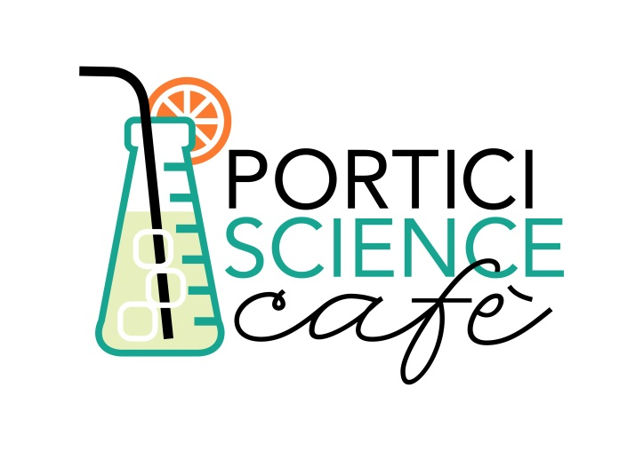***in collaborazione con***

**Patrocinio**



Città di Portici



***Perché la conoscenza è un bene comune***

**Mercoledì 21 gennaio 2015, ore 17:30**

**Fabric Hostel**

**Via Bellucci Sessa, 22 – 80055 Portici (Na)**

**“Cannabis e cannabinoidi tra proprietà ricreazionali e terapeutiche: come districare la ricerca dalla politica?"**

Ospiti: **Vincenzo Di Marzo –** Direttore dell’ Istituto di Chimica Biomolecolare del Consiglio

Nazionale delle Ricerche (ICB - CNR), Pozzuoli

Modera: **Ugo Esposito** – Medico del lavoro. Presid. Coop. Maccacaro



Cosa sono e quali proprietà hanno? Quali opportunità?

C’è cannabis e cannabis, cosa fa la differenza?

Le potenzialità terapeutiche e i farmaci che si stanno sviluppando da essi.

Questi sono i temi dell’incontro del ***Portici Science Café***.

 Media partner

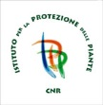 ***Osservatorio per la diffusione e trasferimento della cultura scientifica e tecnologica***

******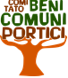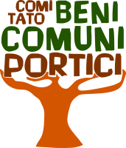 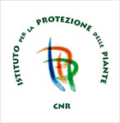

**Sez. Campania**

per info**: porticisciencecafe@gmail.com +39 347 0473498** **FB Portici Science Cafe**